# 知识点 命令

1. 查看网卡：ifconfig
2. 账号:root 密码:123123
3. 网段必须一致: 192.168.1.108 : 192.168.” 1 ”.108必须跟局域网的网段一致
   1. DNS网关也必须一致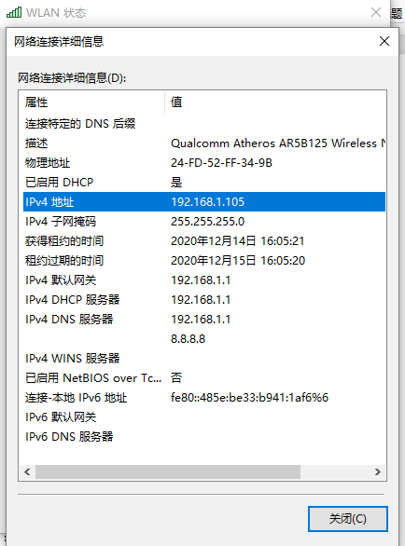
4. 分配ip：ifconfig eht0 192.168.**.*
5. 查看进程:ps aux|grep yum
6. 杀死进程:kill -s 9 25960
7. 关闭防火墙:****service  iptables stop****
8. 重启防火墙:****service iptables restart****
9. ****查看操作系统版本:****cat /etc/redhat-release
10. Centos7 的yum源:

|  |
| --- |
| rpm -Uvh --force http://centos.ustc.edu.cn/centos/7/os/x86_64/Packages/centos-release-7-9.2009.0.el7.centos.x86_64.rpm |

1. 需要去这个地址:http://centos.ustc.edu.cn/centos/7/os/x86_64/Packages/
2. 找:centos-release-开头的,这样就可以重新生成源
   1. 我这时centos6 之前的版本都没法生成源
3. 安装svn, 加-y 表示自动同意: yum install -y subversion
4. 清楚原有yum缓存   yum clean all
5. 重新更新缓存: yum makecache
6. 查看分区：df
7. 是否安装某些软件
8. 查看具体报错信息: -t
9. 界面修改网络信息:nmtui

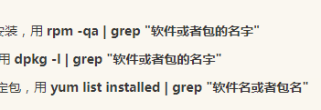

1. 主机名：hostname
2. 重启linux：reboot
3. 文件名只写开头补全：tab键
4. 查看根目录：ls /
5. 网络yum源

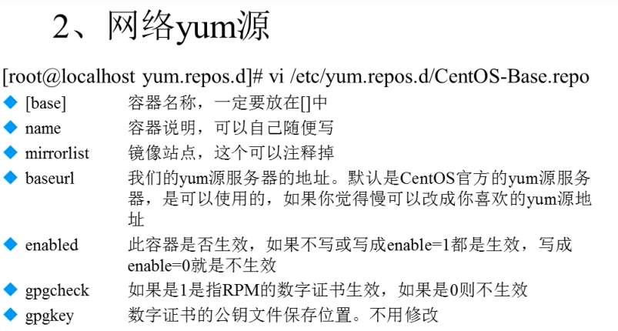

1. 进入目录或文件：cd /
2. 安装yum:
3. 返回上一级目录：cd ..
4. 当前位置：pwd
5. 添加用户：useradd [用户名] 密码：passwd 123;
6. 修改用户密码：passwd [用户名]
7. 添加组：groupadd 组名

一．目录操作

1，显示所有目录或文件 ls -a

2，显示文件长度跟详细信息：ls -lh

3，查看当前目录或文件信息：ls -ld

4，查看当前目录或文件id： ls -i

5，递归创建目录和创建多个目录：mkdir -p /tmp/text/text2 /tmp/text/text3

6，删除空目录：rmdir /tmp/text/text2

7复制目录：cp [复制目录] [目标目录] cp /tmp/text/ /root 选项：-r 只复制目录 -p复制文件信息，包括文件的修改信息

8，清除操作痕迹：clear

9，剪切目录：mv [剪切目录] [目标目录] cp /tmp/text/ /root 当前目录进行移动通常是改名操作

10，删除文件：rm [] 选项：-f 强制删除文件，没有提示 -rf 强制删除目录，没有提示

1. 文件操作
2. 创建文件：touch [文件名] 带空格的文件（不建议）:touch ~text.txt~
3. 查看文件：cat [文件名] 反向显示tac[文件名]
4. 分页显示：more [文件名] enter 键：逐行显示 空格键或f键：翻页显示 q或Q键退出
5. 分页显示可搜索可向上翻页：less[文件名] 上下键：逐行显示 pgUp跟pgDn键：翻页显示 q或Q键退出 。输入/ 搜索内容 可以进行搜索 ，按n键表示下一个匹配结果
6. 显示头几行：head [文件名],选项：-n 20，显示头20行，默认是10行
7. 显示尾部几行：tail[文件名],选项：-n 20，显示尾部20行，默认是10行 ,-f动态末尾显示内容
8. 硬链接和软连接：硬链接：ln [链接文件路径] [目标路径/text.hard]

软链接：ln -s [链接文件路径] [目标路径/text.soft]

相同点：都是同步更新数据

不同点：硬链接相当于备份，硬链接的目标路径不能跨分区，不能给目录创建硬链接，

软连接相当于windows中的快捷方式，原文件丢失会不能连接，硬链接则不 会，软连接可以跨分区，可以给目录创建软连接

1. 权限管理命令
2. chmod

1·只有文件的所有者，跟root管理员可以更改权限

2·格式 chmod [{ugoa}{+-=}{rwx}] [文件或目录]

chmod [mode=421] [文件或目录]

-R 递归修改，目录内的所有目录都会修改

3·权限数字表示：r - 4 ， w - 2 ， x - 1

4·两种方式修改为u（所有者）有rwx权限，所在组为r-x，其他人没有权限

格式一：chmod u=rwx , g=+r-w+x , o=--- [文件或目录]

格式二：chmod 750 [文件或目录]

2,chown

1·只有root管理员可以更改文件或目录的所有者跟所属组

2·创建文件跟目录的时候，文件或目录的所有者是创建该目录的用户，所属组是该用户的缺省组

1. chgrp

1·更改文件的所属组

1. umask

1·新建文件的默认缺省

2·语法 umask -S 默认结果为：u=rwx,g=rx,o=rx

不带选项-S为 0022 777-022=755 数字对应的就是默认权限 rwxr-xr-x

设置 umask = 000 ， 比如修改为rwxrwxrwx ， 则777-777=000 则为都拥有过读写执行权限（rwx）

1. 文件查找命令
2. find

注意事项：不要再服务器的使用高峰使用find命令,查找的范围越小越好，尽量不要再根目录下进行全盘查找

使用方式：find [查找的范围] [匹配条件]

方式1·find /etc -name init

方式2·find /etc -name *init* 解释：*表示任意字符，类似于模糊查询

方式3·find /etc -name init??? 解释：?表示以字符结尾，init开头的文件名

方式4·find /etc -iname iniT 解释：不区分大小写

方式5· find / -size +204800 解释：按照文件大小查询文件，+ 大于 -小 于 不 写 等于， linux中是按照数据块查找的 104800数据块 = 100m =102400k ，1k等于2个数据块

方式6·find /etc -user root 解释：按照文件所有者查找，-group所属组

方式7·find /etc -amin -40 解释：按照访问时间查，amin:访问时间access， cmin:改变时间change，mmin：文件内容modify；

方式8·find /etc -size +163849 -a -size -204800 -type l

解释：查找文件数据块大于163849 和 小于204800 并且是软连接 的文件，

方式9·find /etc -name *init* -exec ls -l {} \; -exec ls -l {} \; 可以进行一些操作

解释：模糊查找init并显示详细信息，-exec换成-ok会有提示

方式10·find /etc -inum 4488 -exec ls -li {} \;

解释：按照唯一标识，查询详细信息。

1. locate updatedb更新资料库

用处：查找的是文件资料库中的数据，创建文件或目录的时候需要更新文件资料库才可以查找到，updatedb更新,类似于window查找工具everything，tmp临时文件里的文件不会进行查找。

使用方法：locate -i [文件名]， 选项 -i ，则表示不区分大小写

1. which

用处：查找命令的所在位置（绝对路径）跟别名

使用方法：which cp

1. whereis

用处：查找命令的所在位置（绝对路径），跟帮助文档的路径

使用方法：whereis cp

1. grep

用处：查找文件中指定字符所在的行

使用方法：grep -i [字符] [指定文件路径]

解释：-i 表示查找的字符不区分大小写

选项：-v ^# 表示去除#开头的注释行

五．帮助命令

1，man

用处：用来查看帮助信息，翻页之类跟more和less用法类似，不要加绝对路径

使用方法：man ls 查看ls的帮助信息（用法）

man services 查看services配置文件信息

man 5 passwd 查看passwd的配置文件，1表示命令文件，5 表示配置文件

2，apropos

用处：配置文件的解析，帮助文档

使用方法：apropos services

3，--help

用法：[命令] --help

4, help

用处：查看内置命令的帮助

用法：help umask

1. 用户命令
2. who

用处：当前登陆的用户

显示的信息从第一列往后是：登陆的用户 登陆终端（tty表示本地pts表示远程） 登陆时间 ip地址

1. w

用处：更为详细的当前登陆用户的内容

1. 压缩命令

1，gzip

用处：压缩文件，只能压缩文件，不能压缩目录

用法：gzip [文件名]

gunzip [压缩文件名]

1. tar

用处：打包，压缩，解压

用法：tar -zcf [压缩后文件名.tar.gz][目标文件]

解压：tar -zxvf [压缩文件名] ，原压缩包会保留

选项：-c 表示打包

-z表示打包的同时压缩/有x表示解压缩

-f指定文件名

-v显示信息

-x解包

1. zip

用处：压缩，可以压缩文件，加上选项 -r 可以压缩目录

用法：zip -r [压缩后文件名.zip] [目标目录]

解压：unzip [压缩文件名]

1. bzip2

用处：压缩比大，加上选项 -k 保留源文件,不能直接压缩目录，需要打包

用法：bzip2 -k [目标文件] 或 tar -cjf [压缩后文件名.tar.bz2][目标文件]（可以压缩目录）

解压：bunzip2 [压缩文件名] 解释：如果是目录的话解压后的格式为.tar

1. 网络命令
2. write

用处：发送信息

用法：write [用户名]

回车后输入信息，按Ctrl+d保存结束，用户必须在线

1. wall

用处：给所有在线用户发送信息

用法：wall [message]

3, ping

用处：检查网络状态，对方或者自己是否在线

用法：ping -c 4 192.168.0.107

解释：-c 表示发送四次数据包

1. Ifconfig

用处：查看IP地址

用法：ifconfig

设置ip地址：ifconfig eth0 192.168.0.108

1. mail

用处：发送邮件,不加用户是查看邮件

用法：mail [用户]

查看邮件：h键展示所有右键，d 1 d键加右键编号删除右键，退出q

1. last

用处：查看当前和过去登录的用户信息

用法：last

其他：lastlog -u [用户id]

用处：先显示所有用户，在显示最近一次的登录时间

解释：加上-u [用户id]表示只查询当前用户

1. traceroute

用处：查看数据包访问了那些节点的信息

用法：traceroute [ip或网址]

1. netstat

用处:查看网络状态

用法1：netstat -tlun

解释：查看本机监听的端口

用法2：netstat -an

解释：查看本机所有的网络连接

用法3：netstat -rn

解释：查看本机路由表

1. setup

用处：配置网络

注意事项：配置网络后需要重启网络服务 service network restart

9, mount

语法：mount [-t 文件系统] 设备文件名 挂载点

1. 关机重启命令
2. shutdown

作用：关机，重启，延时关闭，能正确保存它正在启动的服务

语法：shutdown -h now或者10:10

解释：选项-h 表示关机，-c表示取消上一次的关机命令，-r重启

1. runlevel

作用：查询系统运行级别

3, init

作用：设置系统运行级别

语法：init 3

4,logout：退出登录

5，ctrl+c结束ping停不下来

十．vim模式

vim 有三种模式，注意：这三种模式有很多不同的叫法，我这里是按照鸟哥的linux书中的叫法。

一般指令模式、编辑模式、指令列命令模式

1.vim 文件名      进入一般模式；

2.按 i 进行编辑   进入编辑模式 ；（或者I, o, O, a, A, r, R）

3.编辑结束，按ESC 键 跳到一般模式模式；

4.按：     进入指令列命令模式 ；

进入指令列模式后的命令如下

1.保存不退出：

:w 保存文件但不退出vi 编辑

:w! 强制保存，不退出vi 编辑

:w file 将修改另存到file中，不退出vi 编辑

2.保存并退出：

:wq 保存文件并退出vi 编辑

:wq! 强制保存文件并退出vi 编辑

3.不保存并退出：

:q 不保存文件并退出vi 编辑

:q! 不保存文件并强制退出vi 编辑

:e! 放弃所有修改，从上次保存文件开始在编辑

1. 软件包管理
2. rpm -qa | grep java

解释：查看所有包名为java关键字的包 -q 是查看已经安装过的，-a是所有 | grep java是为了区分包名为java的

1. yum

所有包：yum list

按报名查找：yum search httpd

安装：yum -y install 包名 选项 -y 不提示直接安装

需要安装：yum -y install gcc

升级：yum -y update 包名 选项 -y 自动回答yes 卸载：remove 尽量不要卸载

3,服务

服务的启动文件的地址：/etc/rc.d/init.d/httpd start

简化启动方式：service httpd start 因为安装位置不同，所以不能启动使用源码安装方式的服务，因为安装位置不同

1. Shell命令解释器

1,echo输出命令

用法1：echo ‘hello world!’

2,echo -e “ab\bc” 输出：ac

1. history:历史命令
2. alias:别名 用法：alias 别名 原命令（vim）
3. $PATH:环境变量 打印：echo $PATH
4. 输出重庆向：ls > 123.txt(覆盖输出) date >>123.txt（追加输出） lsss 2>>123.txt(错误输出) ls $>> (不管错对)
5. 命令1 | 命令2 ：命令一的正确输出作为命令二的操作对象 ls 123.txt | more

ls 123.txt | grep -n --color=auto “字符串”： 在文件中搜索关键字，可以加选项

1. export 变量名=变量值；设置环境变量，env :查询变量，unset:删除变量
2. declare:声明变量类型
3. 服务器

1,查看RPM包安装的服务：chkconfig --list

2,查看源码包：路径：/user/local

1. 进程

查看所有进程BSD操作系统格式：ps aux

Linux操作系统标准格式：ps le